INSTITUTO TECNOLÓGICO DE INFORMÁTICA
GRUPO: 3° MG
ACTA DE AVANCE PROYECTO
Fecha: 19 de abril
Hora de inicio: 16:00
Hora de finalización: 17:30
Lugar: Remoto
Modalidad: Virtual WhatsApp
Integrantes presentes en la reunión:
- Paula Speche
- Claudio da Silva
- Daniel Roballo
- Ángela García
Orden del día (solo para reuniones formales):
1. Integración del equipo para presentación de la empresa a ITI.
2. Definición de rol del grupo dentro de la empresa.
Temas tratados durante la reunión:
- Nos presentamos los cuatro integrantes y describimos los roles de cada uno en su trabajo.
- Coordinamos nuestra dinamica diaria para poder organizar nuestras próximas juntadas grupales.
ACTA DE REUNIÓN DE AVANCE DE PROYECTO
INSTITUTO TECNOLÓGICO DE INFORMÁTICA
GRUPO: 3° MG
ACTA DE AVANCE PROYECTO
Compromisos asumidos:
Integrante | Tarea o  responsabilidad  asignada | Fecha de entrega | Firma
Ángela García | [Ej. Entregar informe de avance técnico] | [dd/mm/aaaa] | 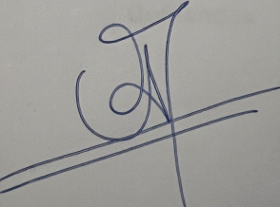
[Nombre  completo] | [Ej. Entregar informe de avance técnico] | [dd/mm/aaaa] | 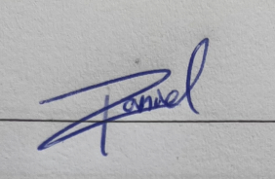
[Nombre  completo] | [Ej. Entregar informe de avance técnico] | [dd/mm/aaaa] | 
[Nombre  completo] | [Ej. Entregar informe de avance técnico] | [dd/mm/aaaa] | 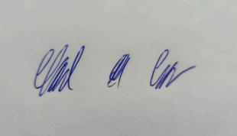

[Nombre completo]
[Ej. Entregar informe de avance técnico]
[dd/mm/aaaa]
Observaciones adicionales:
[Espacio para registrar aspectos relevantes que no encajen en los apartados anteriores: acuerdos generales, dudas que quedaron abiertas, cuestiones pendientes, decisiones, etc.]
Próxima reunión Fecha (si corresponde): __26/04__
Próximos temas a tratar: ____Donde organizaremos el trabajo.__
ACTA DE REUNIÓN DE AVANCE DE PROYECTO
INSTITUTO TECNOLÓGICO DE INFORMÁTICA
GRUPO: 3° MG
ACTA DE AVANCE PROYECTO
Fecha de aprobación del acta:
Anexos SI ( ) NO ( x)
Elaboró: Ángela García
Revisó: Daniel Roballo
En constancia firman:

ACTA DE REUNIÓN DE AVANCE DE PROYECTO

